**Консультация для родителей на тему:**

**«Зимние забавы для всей семьи».**

Для детишек зима очень веселая пора! Пожалуй, никакое другое

время года не может их порадовать таким большим разнообразием игр и

развлечений на свежем воздухе. Зимние игры, безусловно, идут на

пользу малышам. Прогулка зимой – это чаще всего активный и

подвижный отдых, она почти всегда связана с разнообразными

занятиями.

***Катание на лыжах.***

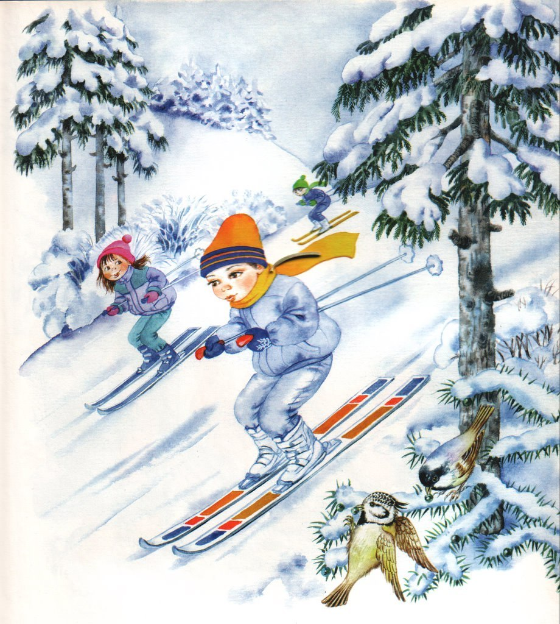

Лыжные прогулки – едва ли не лучший вид активного отдыха с

ребенком в зимнее время. Уже в 3-4 года ваши дети смогут кататься и 20,

и 30 минут подряд, скатываться с маленьких горок и даже ездить на

буксире. Лыжи - увлекательнейшее занятие, катание на них способно

приносить настоящее удовольствие вашему ребенку укрепляя при этом

его здоровье. Многие малыши любят кататься на «коротышках», для

которых не нужна лыжная трасса, а, значит, и особых проблем нет.

***Безопасность!*** *В целом, это наименее безопасный вид зимних*

*прогулок. Однако, обратите внимание, может быть горка, на которой*

*Вы собираетесь кататься, слишком крутая, ухабистая или*

*леденистая? Постарайтесь исключить все возможные опасные*

*ситуации. Разумеется, кататься следует в парковой зоне, либо за*

*городом, либо в том районе города, где движение автотранспорта*

*отсутствует.*

***Катание на коньках.***

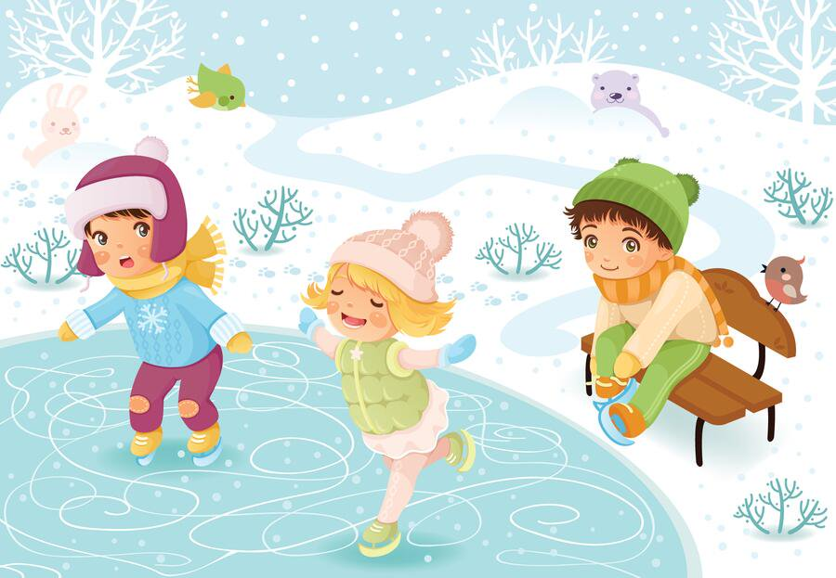

Если ваш малыш полюбит коньки – это на всю жизнь! Наиболее

подходящий период для освоения этого стремительного и изящного вида

спорта – 3-5 лет. Катание на коньках, укрепляет стопу и голеностоп,

поэтому полезно любому ребенку! В идеале ботинок должен сидеть

плотно, если на ноги ребенка надеты колготки и одна пара шерстяных

носков.

***Безопасность!*** *В отличие от лыж, занятие коньками сопряжено все*

*же с определенным риском. Не ходите на каток в те дни, когда на нем*

*катается много людей. Падения исключить невозможно, поэтому*

*постарайтесь, чтобы ребенок был одет в плотную одежду.*

*Позаботьтесь о том, чтобы, по крайней мере, затылок был хорошо*

*защищен (например, толстым слоем мягкой ткани). Не отходите от*

*малыша ни на шаг, чтобы в случае необходимости поддержать его и*

*избежать падений.*

***Катание на санках.***

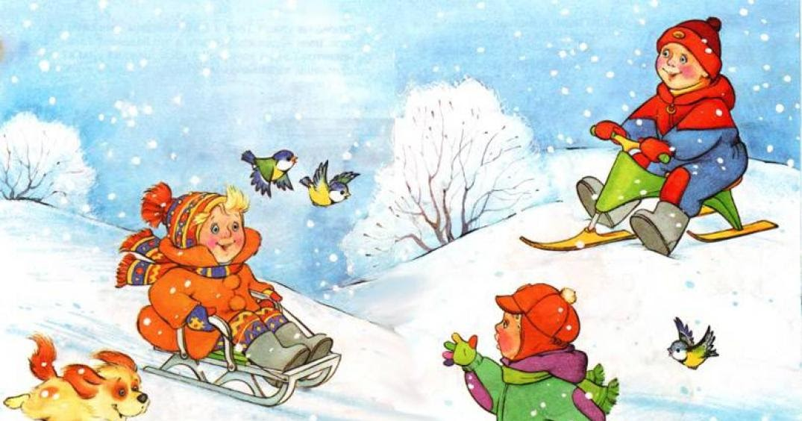

*Чтобы зима для малыша не прошла даром, ему обязательно нужен*

*"транспорт" для катания с гор и обычных прогулок. Это могут быть санки или ледянка. В отличие от других зимних развлечений, которые связаны с активным движением, для прогулки на санках одеться надо потеплее. В последнее время стало распространено такое зимнее развлечение, как тюбинг. Это своего рода тоже санки, которые используются для катания с больших и длинных спусков.*

***Безопасность!*** *Перевозить ребёнка через дорогу можно только в*

*санках, которые толкаются перед собой. Если у них имеется только*

*веревка-буксир, то малыша необходимо вынуть. Кататься на санках с*

*горки нежелательно. На тюбинге возможно возникновение опасных*

*ситуаций по причине высокой скорости.*

***Катание с горки.***

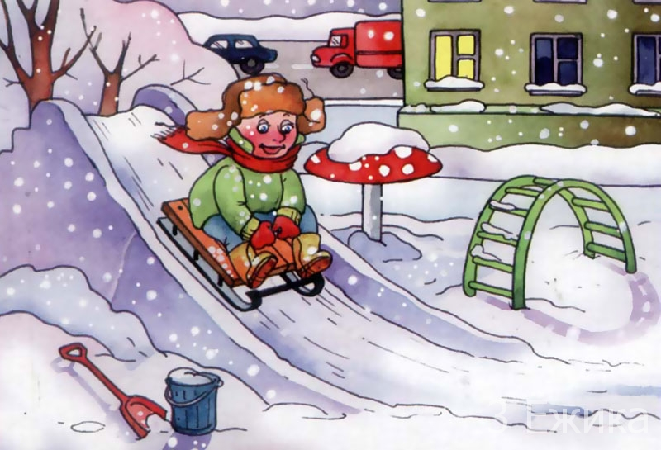

*Катание с ледяной горки - одно из любимейших детских забав зимой.*

*Правда многие малыши до определенного возраста боятся кататься на горке, примерно до 3,5-4 лет, но если взять с собой маму или папу, то не так страшно! Полюбив это занятие, детишки готовы кататься с горки до бесконечности и не хотят уходить от нее домой. Одежда должна быть не промокаемой, иначе уже через 20 мин. придется идти переодеваться.*

***Безопасность!*** *Объясните малышу заранее, что на горке надо*

*соблюдать дисциплину и последовательность. Вам необходимо самим*

*убедиться в безопасности горки, поэтому перед катанием*

*внимательно изучите местность. Спуск не должен выходить на*

*проезжую часть, а малышей лучше катать с маленьких пологих*

*снежных горок, причём в немноголюдных местах и при отсутствии*

*деревьев, заборов и других препятствий.*

***Игры около дома.***

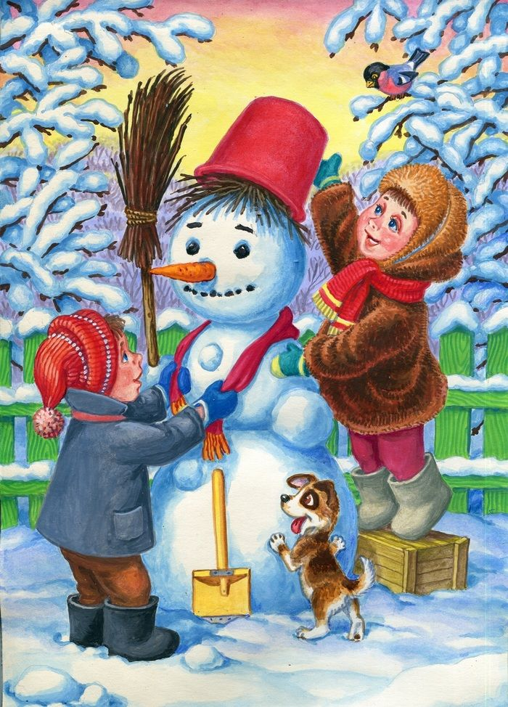

*Зима тем и хороша, что за развлечениями далеко ходить не надо!*

*Достаточно просто выйти из дома, вдохнуть свежий морозный воздух и поиграть в снежки. Это всегда вызывает смех и поднимает настроение. Слепить снеговика, а еще можно построить снежный тоннель, или, даже сделать целый лабиринт! Сделать ангела на снегу или просто поваляться в сугробе! Вариантов чем заняться множество. Главное не лениться!*